- OPAKUJTE SLOVA.
Konverzační partner nebo terapeut postupně vysloví každé slovo zvlášť, pacient opakuje.

O RUKONO O KAN O NAK
O MYŠOS E JAKHA

CHAL PIJEL SOVEL
THOVEL GINEL

pes, ucho, nos
myš, oko

jí, pije, spí
myje, čte

- OPAKUJTE SLOVO. NAJDĚTE OBRÁZEK.
Konverzační partner nebo terapeut postupně vysloví každé slovo zvlášť, pacient opakuje. Poté pacient hledá obrázek.
O NAK O KAN O TEJOS
E KAVICA O MAČHO O SAP
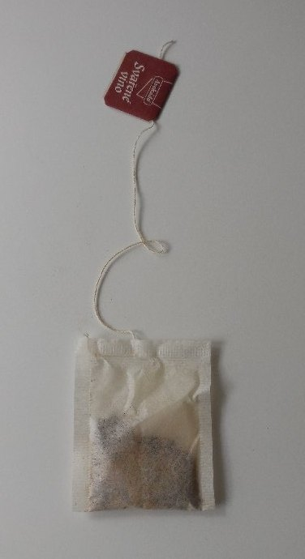
nos, ucho, čaj, káva, ryba, had
